1
8/10/2022
Bionexo
RESULTADO – TOMADA DE PREÇO
N° 20221810EM31150HEAPA
O Instituto de Gestão e Humanização – IGH, entidade de direito privado e sem fins
lucrativos, classificado como Organização Social, vem tornar público o resultado da
Tomada de Preços, com a finalidade de adquirir bens, insumos e serviços para o
HEAPA - Hospital Estadual de Aparecida de Goiânia, com endereço à Av. Diamante, s/
n - St. Conde dos Arcos, Aparecida de Goiânia/GO, CEP: 74.969-210.
Bionexo do Brasil Ltda
Relatório emitido em 18/10/2022 08:25
Comprador
IGH - HUAPA - HOSPITAL DE URGÊNCIA DE APARECIDA DE GOIÂNIA (11.858.570/0004-86)
AV. DIAMANTE, ESQUINA C/ A RUA MUCURI, SN - JARDIM CONDE DOS ARCOS - APARECIDA DE
GOIÂNIA, GO CEP: 74969-210
Relação de Itens (Confirmação)
Pedido de Cotação : 247956775
COTAÇÃO Nº 31150 - MATERIAL DE LIMPEZA - HEAPA OUT/2022
Frete Próprio
Observações: -*PAGAMENTO: Somente a prazo e por meio de depósito em conta PJ do fornecedor.
*
FRETE: Só serão aceitas propostas com frete CIF e para entrega no endereço: AV. DIAMANTE,
ESQUINA C/ A RUA MUCURI, JARDIM CONDE DOS ARCOS, AP DE GOIÂNIA/GO CEP: 74969210, dia e
horário especificado. *CERTIDÕES: As Certidões Municipal, Estadual de Goiás, Federal, FGTS e
Trabalhista devem estar regulares desde a data da emissão da proposta até a data do pagamento.
*
REGULAMENTO: O processo de compras obedecerá ao Regulamento de Compras do IGH, prevalecendo
este em relação a estes termos em caso de divergência.
Tipo de Cotação: Cotação Emergencial
Fornecedor : Todos os Fornecedores
Data de Confirmação : Todas
Faturamento
Mínimo
Validade da
Proposta
Condições de
Pagamento
Fornecedor
Prazo de Entrega
Frete Observações
Cirurgica Goiania Eireli
GOIÂNIA - GO
Marcelo Simoes Gusmao - (62)
2 dias após
confirmação
1
R$ 500,0000
16/10/2022
30 ddl
CIF
null
9
9161-4121
diretor@cirurgicagoiania.com.br
Mais informações
Programação
de Entrega
Preço
Unitário
Produto
Código
Fabricante Embalagem Fornecedor Comentário Justificativa
Quantidade Valor Total Usuário
Danielly
Evelyn
Pereira Da
BOBINA
PLASTICA
PICOTADA 50 X
0 - PLASK -
PLASK
BOBINA
PLASTICA
PICOTADA 50 X
Cirurgica
Goiania
Eireli
R$
63,0000
R$
1
42857
-
-
-
UND
null
null
null
-
-
-
30 Unidade
400 Pacote
20 Unidade
Cruz
1.890,0000
7
70
13/10/2022
1
7:21
COPO
DESCARTAVEL
TRANSPARENTE
2
00ML PCT
Danielly
Evelyn
Pereira Da
Cruz
COPO
PLASTICO
C/100 ->
ATOXICO, EM
POLIESTIRENO
ATOXICO.
CADA PACOTE
EM 100 COPOS
DEVERA TER
PESO MINIMO
Cirurgica
Goiania
Eireli
DESCARTAVEL
00ML PCTE C/
00 -
R$
5,8900
R$
2
328
PCT
2
2.356,0000
1
13/10/2022
17:21
TERMOPOT
1
60G. PACOTE
PANO
Danielly
Evelyn
Pereira Da
Cruz
PANO
MULTIUSO
ROLO C/ 600
PANOS 28CM X
MULTIUSO
ROLO C/ 600
PANOS 28CM X
40CM X 240M -
INOVEN -
Cirurgica
Goiania
Eireli
R$
05,4000
R$
3
50556
UND
1
2.108,0000
4
0CM X 240M
13/10/2022
17:21
INOVEN
https://bionexo.bionexo.com/jsp/RelatPDC/relat_adjudica.jsp
1/2
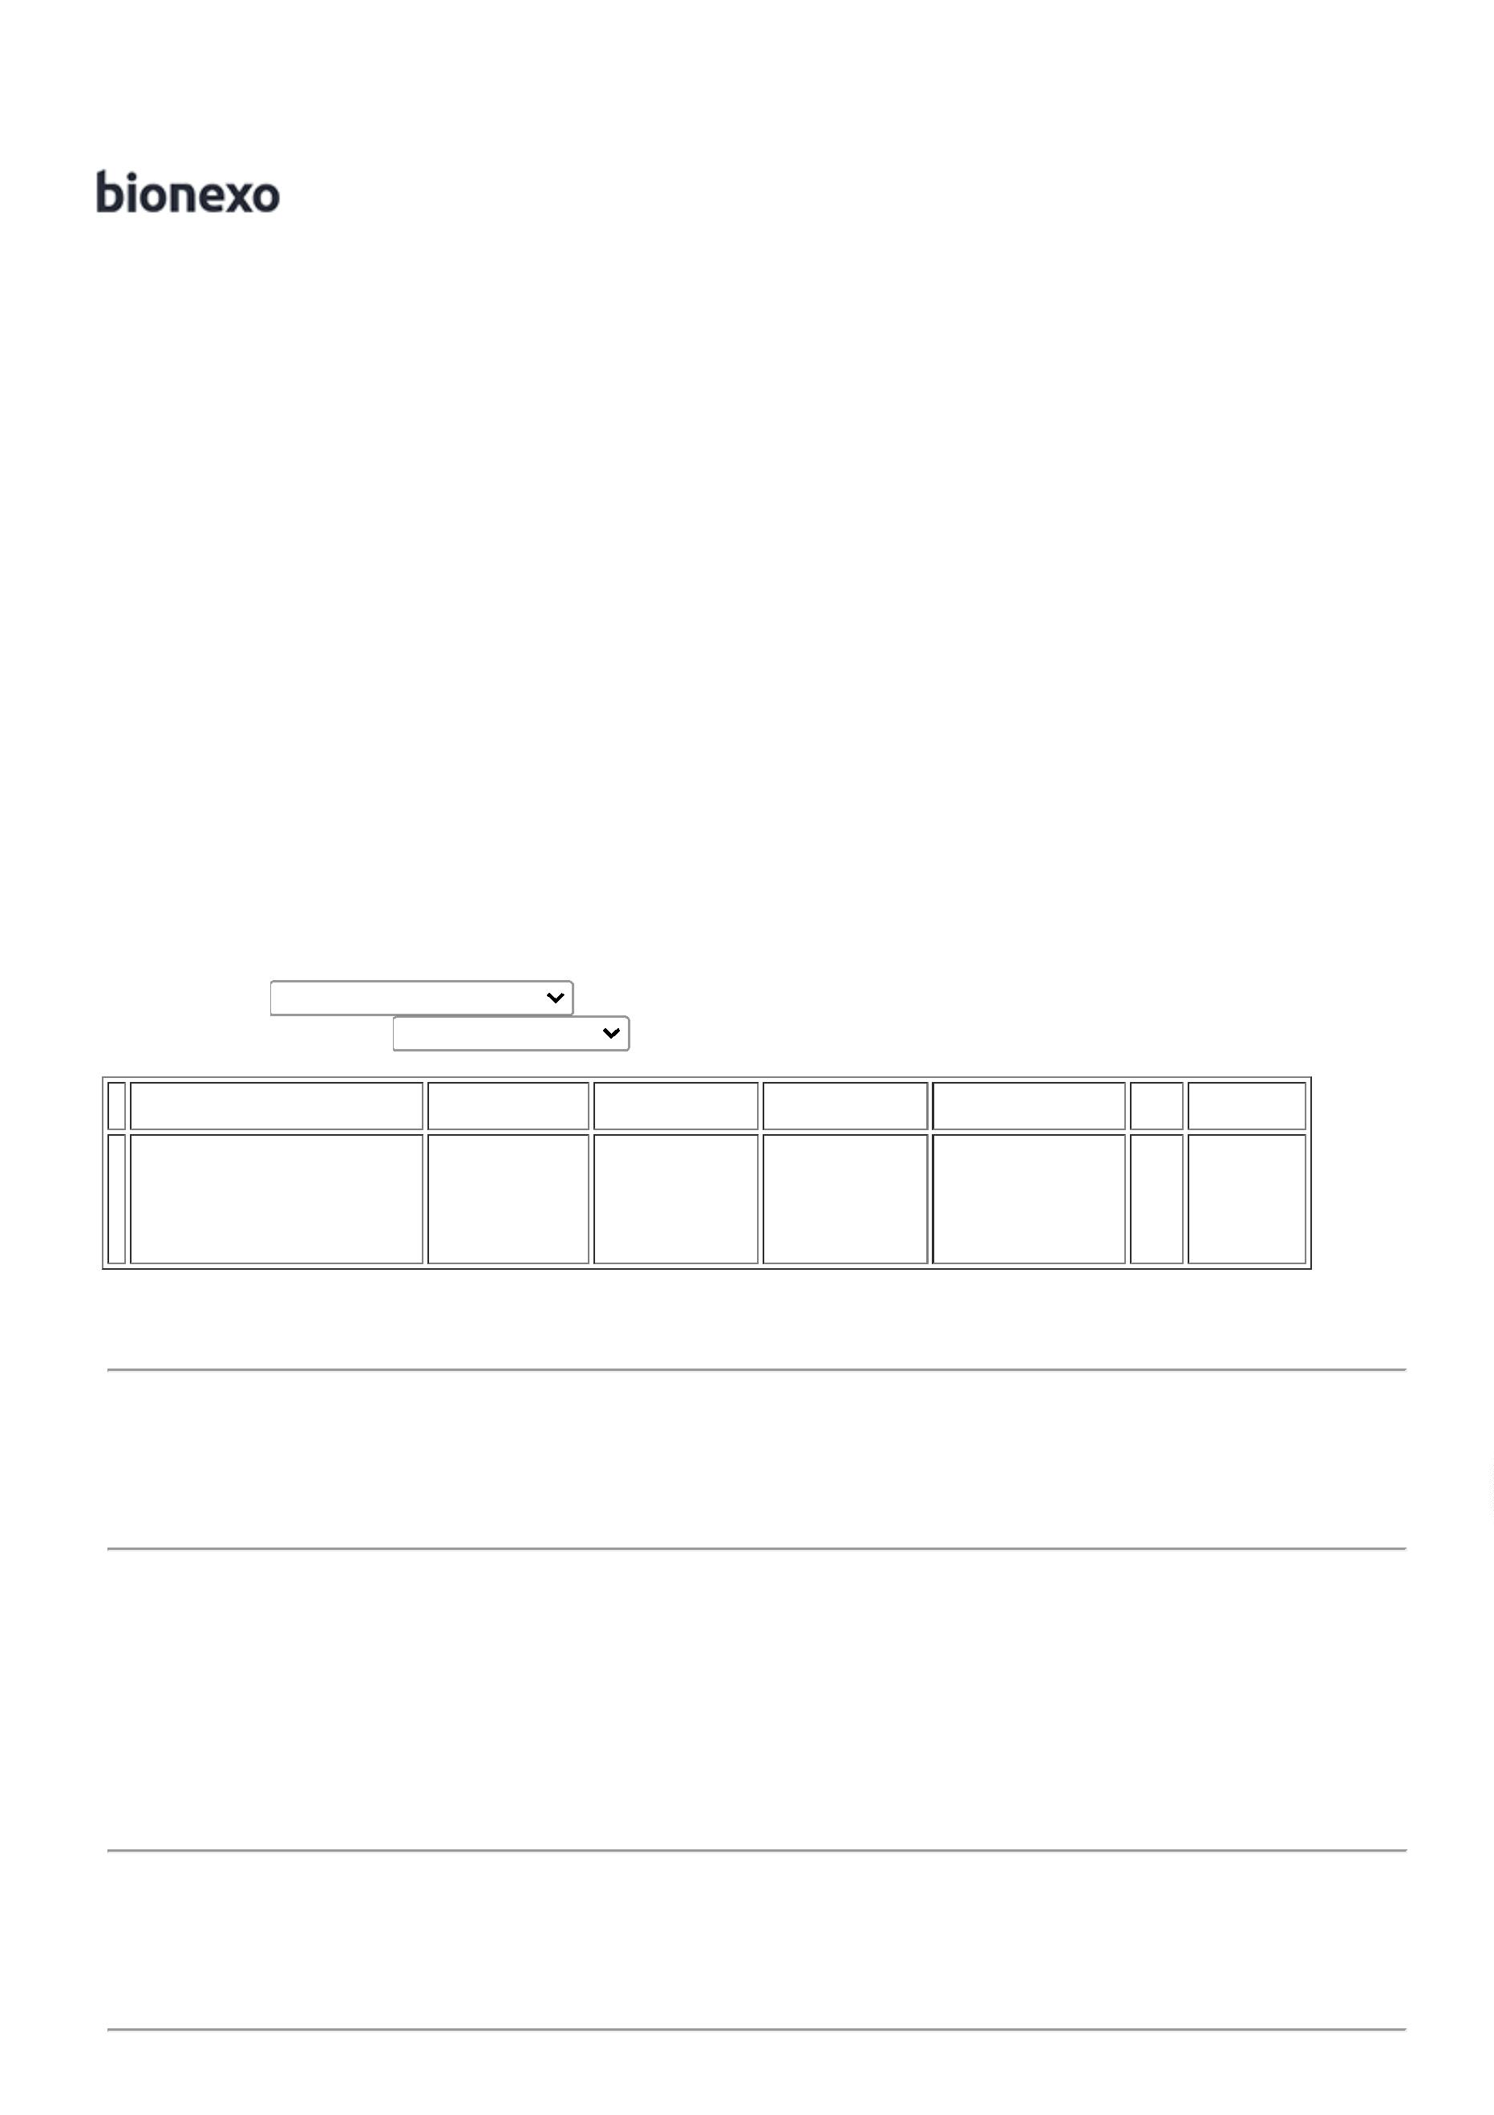

1
8/10/2022
Bionexo
SACO
Danielly
Evelyn
Pereira Da
Cruz
PLASTICO
0X60 CM PC 1
KG - MPM
PLASTICOS -
MPM
SACO
4
Cirurgica
Goiania
Eireli
PLASTICO
0X60 CM PC 1
KG
R$
26,1800
R$
392,7000
4
37680
-
UND
null
-
15 Unidade
4
13/10/2022
17:21
PLASTICOS
SACO
PLASTICO
TRANSP. 25X35
Danielly
Evelyn
SACO
-
> SACO
PLASTICO
Cirurgica
Goiania
Eireli
Pereira Da
Cruz
R$
6,1800
R$
392,7000
5
PLASTICO
TRANSPARENTE
ESPESSURA
26308
-
TRANSP. 25X35
- lwmplastic -
lwmplastic
UND
null
-
15 Unidade
2
13/10/2022
17:21
MEDIA 25 X 35
-
UNIDADE
SACO
PLASTICO
TRANSP.
Danielly
Evelyn
Pereira Da
Cruz
SACO
PLASTICO
TRANSPARENTE
Cirurgica
Goiania
Eireli
R$
26,1800
R$
785,4000
6
7
8
9
50X80X12CM - 4097
-
-
-
-
PCT
UND
PCT
UND
null
null
null
null
-
-
-
-
30 Unidade
10 Unidade
15 Unidade
40 Unidade
5
0X80 -
>
-
LWMPLASTIC -
LWMPLASTIC
REFORCADO - (
KILO )
13/10/2022
17:21
Danielly
Evelyn
Pereira Da
Cruz
SACO
PLASTICO
TRANSPARENTE
0 X 20 - MPM
PASTIC - MPM
PLASTIC
SACO
PLASTICO
TRANSPARENTE 39999
Cirurgica
Goiania
Eireli
R$
28,9000
R$
289,0000
1
1
0 X 20 - (
KILO )
13/10/2022
1
7:21
SACO
Danielly
Evelyn
Pereira Da
Cruz
PLASTICO
TRANSPARENTE
30 X 40CM ->
FECHO
HERMETICO -(
KILO )
SACO
PLASTICO
TRANSPARENTE
30 X 40CM -
LWMPLASTIC
Cirurgica
Goiania
Eireli
R$
6,1800
R$
392,7000
1569
2
13/10/2022
17:21
Danielly
Evelyn
Pereira Da
Cruz
SACO
PLASTICO
TRANSPARENTE
80X120 -
lwmplastic -
lwmplastic
SACO
PLASTICO
TRANSPARENTE
0X120 ( KILO )
Cirurgica
Goiania
Eireli
R$
34,9000
R$
43105
1.396,0000
8
1
3/10/2022
17:21
Total
Parcial:
R$
5
5
75.0
75.0
10.002,5000
Total de Itens da Cotação: 9
Total de Itens Impressos: 9
Total
Geral:
R$
10.002,5000
Clique aqui para geração de relatório completo com quebra de página
https://bionexo.bionexo.com/jsp/RelatPDC/relat_adjudica.jsp
2/2

